优化物理模型：

xacro文件

完善机器人模型的物理仿真属性

在机器人模型中添加控制器插件

URDF模型中存在的问题：

1.

2.

3.

。。。。。。

property------value

macro------params

gazebo仿真属性配置：

1.

visual可视化部分

collision碰撞属性检测部分

inertial惯性参数

2.

为link添加gazebo属性

3.为joint添加传动装置

要加一个transmission作为标签，后面要加具体为哪个joint添加的传动设置

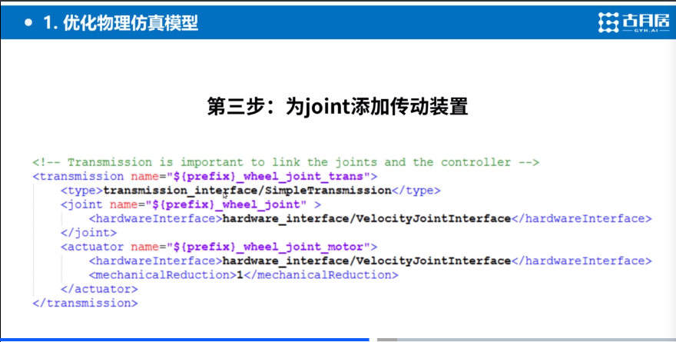

hardwareInterface是硬件接口，*VelocityJointInterface是设置的速度接口*

actuator是执行器，也要设置一些和电机相关的参数

mechanicalReduction：减速比 ，为1表示输出电机转一圈。轮子就转一圈

4.添加gazebo控制器插件

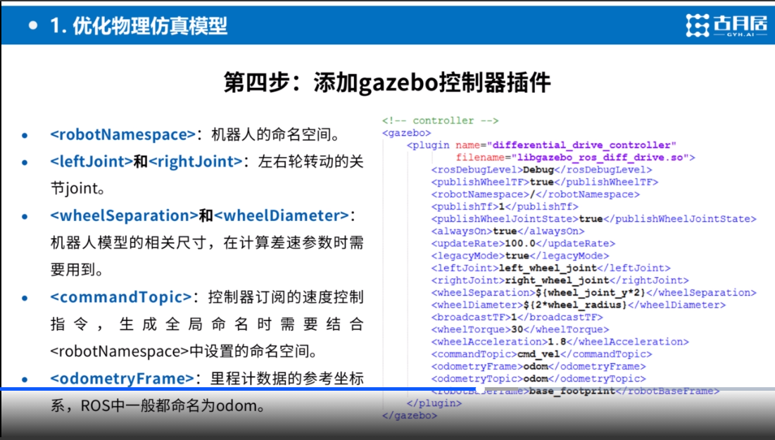

plugin标签里面要添加两个属性，第一个name是控制器的名字，自定义；第二个filename调用的是某个具体控制器插件

robotNamespace：机器人命名空间，如果是“/”代表不设置命名空间，是全局命名空间；如果设置了命名空间，那么后面的话题都会以这个命名空间为前缀。

leftJoint和rightJoint设置转动的轮子，名字要和URDF建模中的joint轮子名一致

wheelSeparation：轮子之间的距离

wheelDiameter：轮子的直径

commandtopic：输入指令，类似于小海龟的cmd_vel

odometryFrame:里程计。ros中一般命名为odom。通过odom，系统可以知道当前机器人的位置

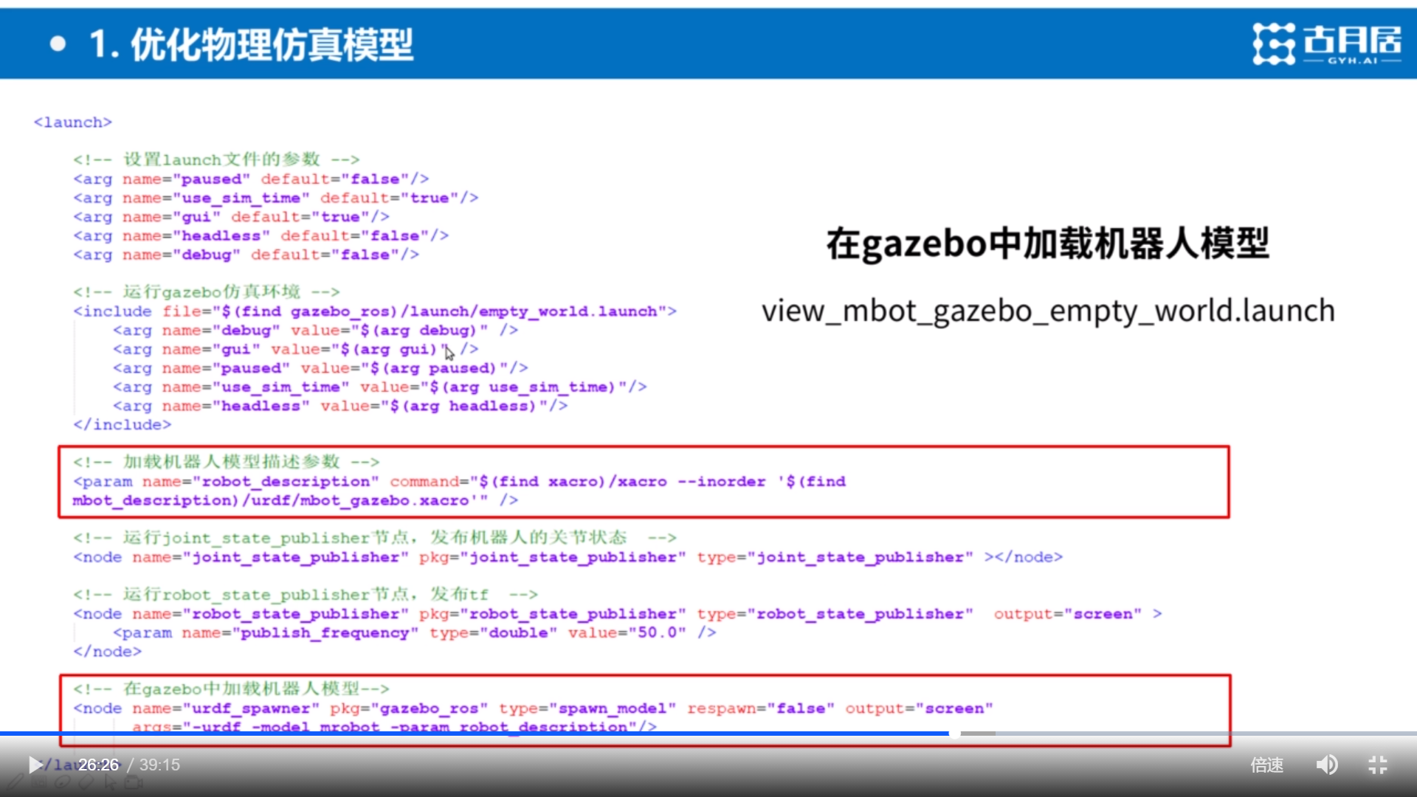

通过robot_description参数来具体保存机器人的模型内容

command后面运行了xacro解析器，随后就是具体的xacro文件的存放处

第二个红框：

spawn_model加载了robot_description里面的参数内容

-model后是模型名字

-urdf是声明使用模型描述的形式

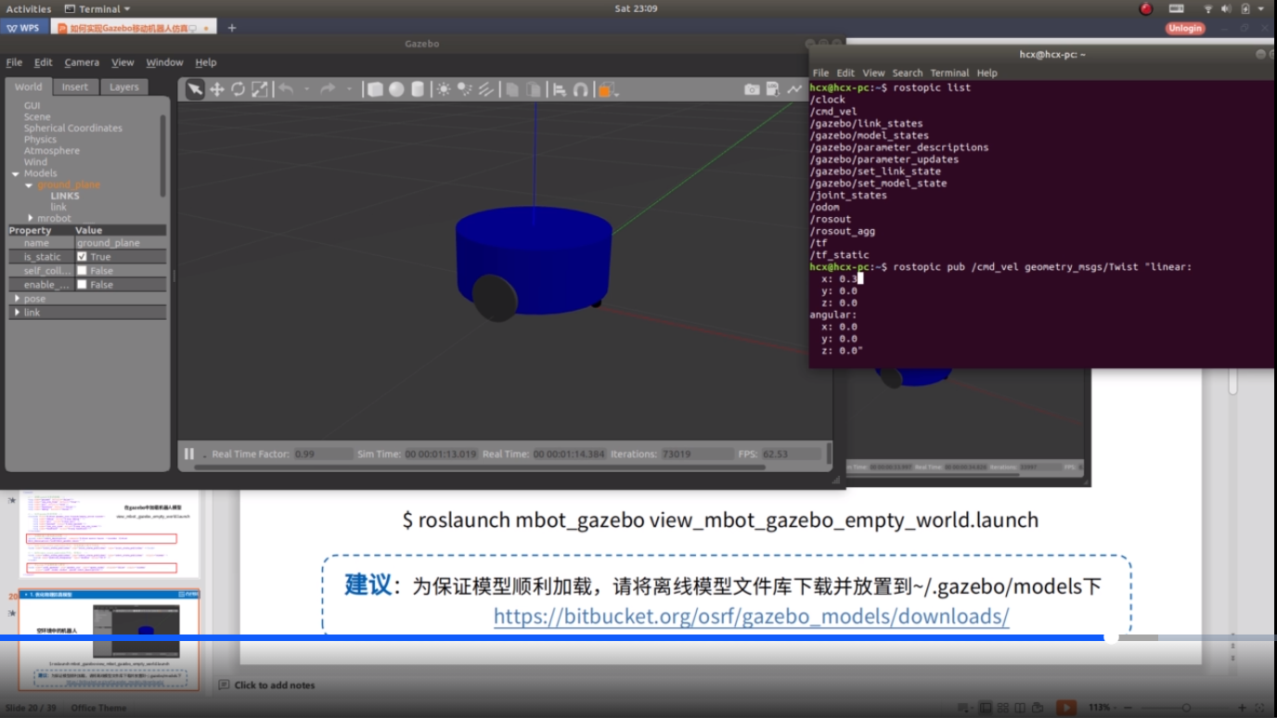

通过rostopic pub。。。。来发布运动指令

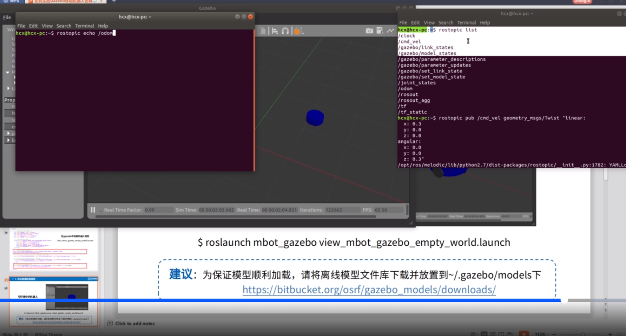

通过rostopic echo /odom来实时更新机器人的位置信息

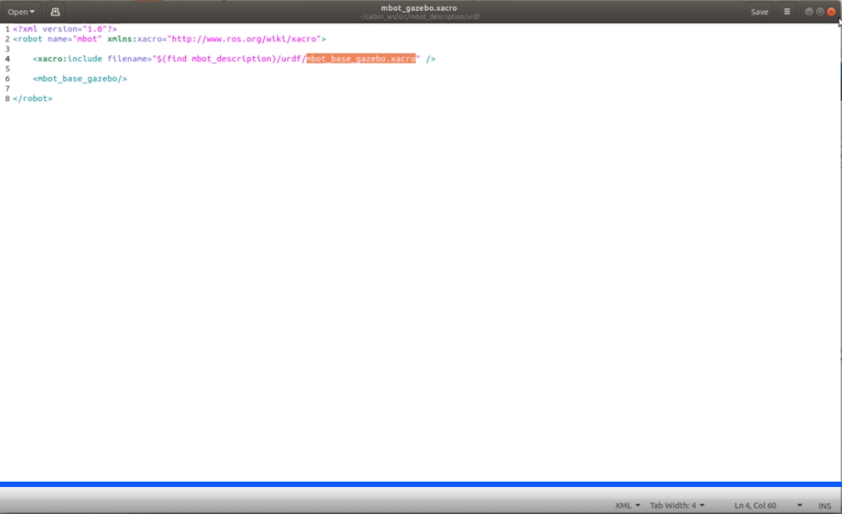

<mbot_base_gazebo/>调用了一个宏，应该是在mbot_base_gazebo.xacro里面配置的

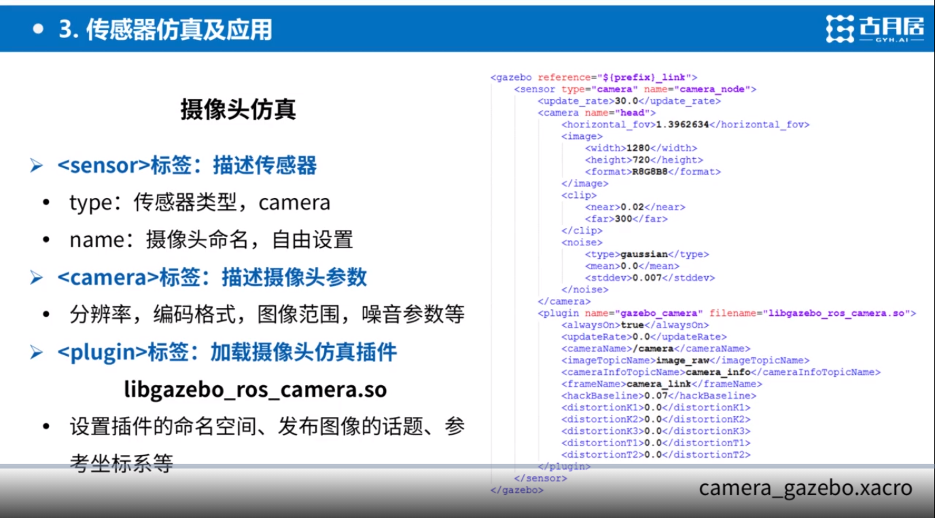

update_rate:30Hz，一秒钟30帧，一秒钟有三十幅图像出来

horizontal_fov:摄像头的俯仰角

图像：分辨率1280*720 图像编码格式形式是R8G8B8

near：最近可以看到0.02米

far：最远可以看到300米

noise：可以仿真一些高斯噪声出来

上述都是配置摄像头的仿真参数

下面plugin则是配置摄像头的 ，调用了filename这个gazebo插件

设置了一些摄像头对外输入输出的控制话题

imageTopicName：图像的话题名

cameraName设置了命名空间为/camera